#REPORT01_03

담당교수: 박수창 교수님

학과: 컴퓨터공학과

조: 11조

조원: 2014040003 윤민호

2014040017 현승호

2014040019 하태연

2018076051 김주은

2018076052 옥보라

FOUR BUTTON 어플 결과보고서

2020오픈소스 전문 프로젝트

**목차**

1. 화면 디자인 (xml파일) ----------------------------------------------------- 3

2. JAVA 소스 ------------------------------------------------------------------ 5

3. 결과값

1. 어플화면 --------------------------------------------------------------- 8
2. 버튼1 - 홈페이지 이동 ------------------------------------------------- 9
3. 버튼2 – 전화걸기 ------------------------------------------------------ 9
4. 버튼3 – 갤러리 이동 -------------------------------------------------- 10
5. 버튼4 – 종료 ---------------------------------------------------------- 10

**1. 화면 디자인 (xml파일)**

**Activity_main.xml 파일의 기초 설정 변경 – 윤민호**

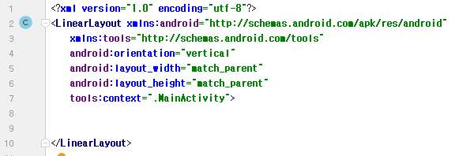

프로젝트 생성시 자동으로 되어있던 Constraint Layout을 Linear Layout으로 변경하고 변경된 레이아웃에 맞게 Orientation이라는 속성을 추가했다. 4번줄의 Orientation은 선형구조의 방향을 정하는 속성이다.

**홈페이지 열기 버튼 추가 – 김주은**

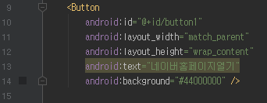

네이버홈페이지열기 버튼을 생성하고 java코드를 수정 할 때에 찾을 수 있도록 id속성과 id를 부여. 회색을 표현하기위해 기존 6자리 RGB코드와 다르게 투명도 값이 조절 가능한 8자리 코드를 사용

**전화걸기 버튼 추가 – 옥보라**

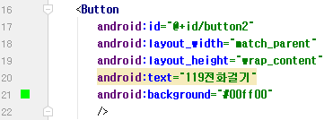

119전화 걸기로 연결할 버튼을 생성. Background 속성에 기본적인 6자리 RGB코드 사용. RGB코드는 0~f까지 쓰는 16진수를 사용하여 표현한다.

**갤러리 열기 버튼 추가 – 하태연**

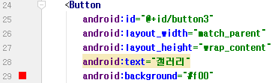

갤러리 앱으로 넘어 갈 수 있도록 하는 버튼을 생성하고 id를 부여했다. 기본 RGB코드와 다르게 3자리의 코드를 사용하였는데 이는 빨간색의 RGB코드가 #ff0000인데 두자리씩 끊어서 숫자가 중복된다면 위처럼 하나로 줄일 수 있다.

**앱 끝내기 버튼 추가 – 현승호**

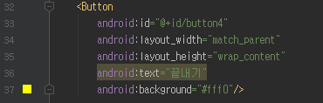

끝내기를 만들 버튼을 추가하고 아이디를 부여. 8자리의 RGB코드또한 6자리의 코드를 3자리로 줄이듯 4자리로 줄일 수 있다. 또한 색 변경은 줄 표시 번호 옆의 색을 더블클릭하여 직접 선택하여 변경 가능하다.

**최종코드**

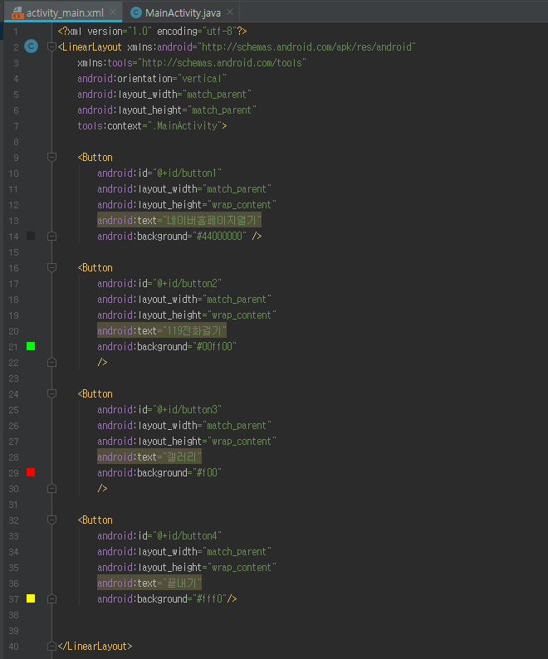

**2. JAVA 소스**

**MainActivity.java 기초 설정 – 옥보라**

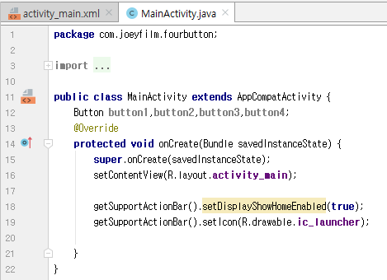

1번째 줄은 프로젝트 패키지 명이며 3~9번째 줄은 현재 파일을 실행할 때 필요한 안드로이드 패키지를 불러오는 코드이다. 18번째 줄은 화면 실행 시 네비게이션바의 유무를 설정해주는 코드이며 19번째 줄은 액션바에 아이콘을 추가해주는 코드이다. 액션바에 아이콘을 추가 해 줄 때 아이콘 사진의 사이즈가 너무 커 텍스트가 보일만큼의 공간이 확보되지 않으면 텍스트는 보이지 않는다.

**홈페이지 열기 코드 – 윤민호**

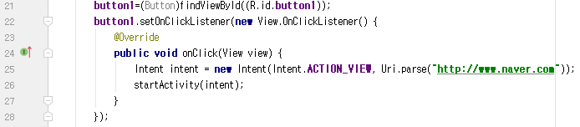

21번째 줄에서 첫번째 버튼의 대한 객체와 xml의 버튼을 findViewById로 연결

네이버홈페이지열기 버튼을 누르면 네이버 홈페이지를 띄워주는 코드. Uri에 웹 주소를 주어 웹사이트를 연결 할 수 있다.

**전화번호 입력 코드 – 김주은**

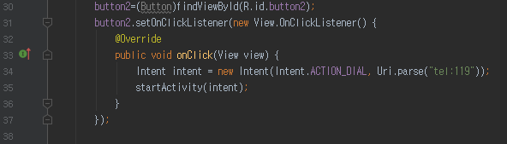

30번째 줄에서 두번째 버튼의 대한 객체와 xml의 버튼을 findViewById로 연결

119전화걸기 버튼을 누르면 119에 전화를 걸 수 있도록 전화 앱으로 이동하는 코드. Uri에 “tel:”뒤에 번호를 넣음으로 전화 앱으로 이동하고 입력해 놓은 번호를 바로 보여준다.

**갤러리 앱 열기 코드 – 하태연**

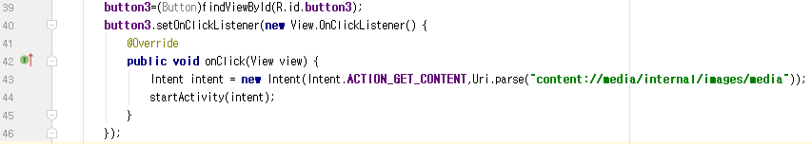

39번째 줄에서 세번째 버튼의 대한 객체와 xml의 버튼을 findViewById로 연결.

갤러리버튼을 누르면 갤러리 앱으로 이동하는 코드. Uri에 “content:”뒤에 어플로 연결하는 주소를 넣음으로 이동 가능.

**액티비티 끝내기 코드 – 현승호**

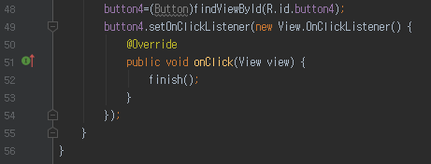

48번째 줄에서 네번째 버튼의 대한 객체와 xml의 버튼을 findViewById로 연결

끝내기 버튼을 누르면 어플을 종료하는 코드. finish() 코드는 현재 실행한 액티비티를 종료하는 코드이다.

**최종코드**

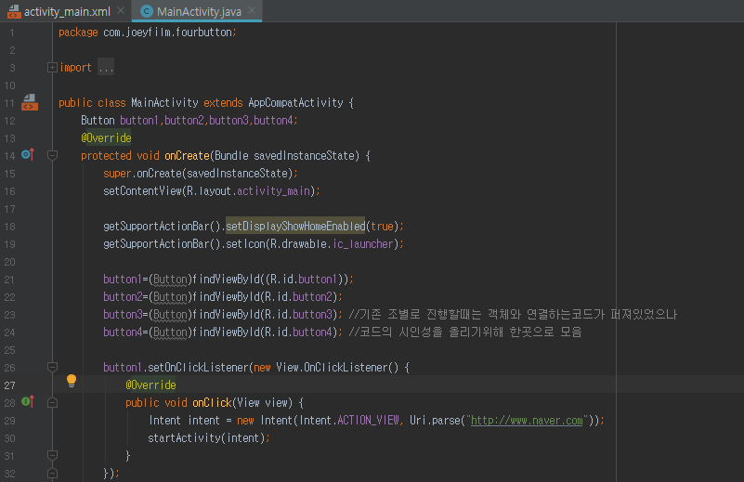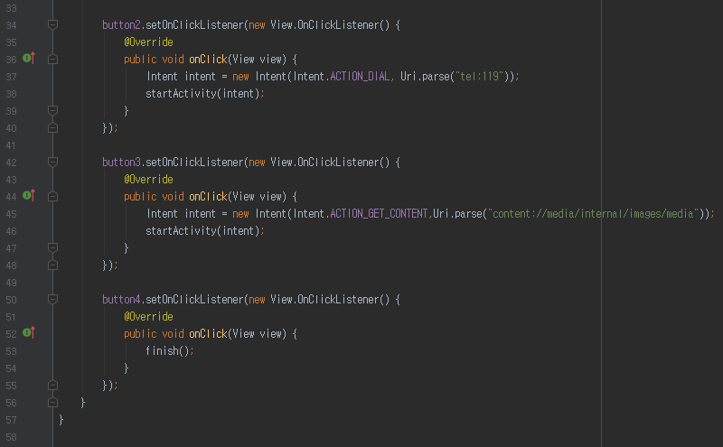

**3. 결과값**

1. 어플 화면

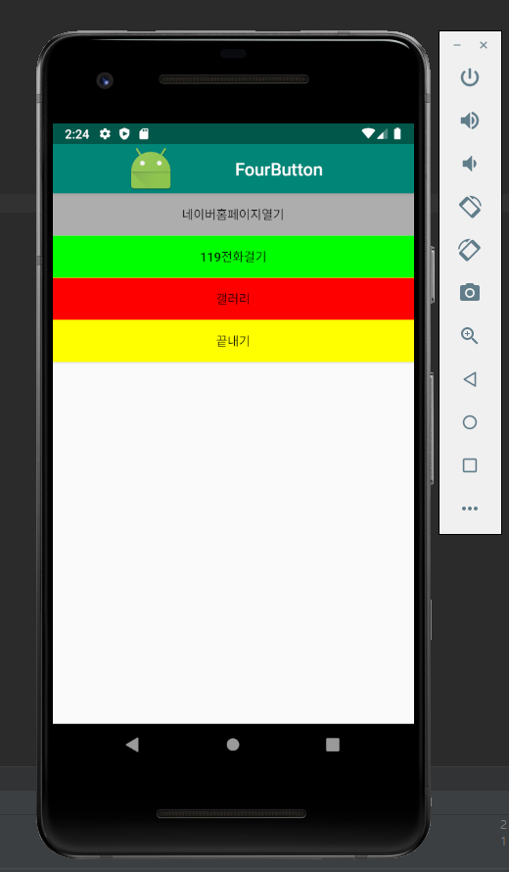

1. 네이버홈페이지열기 버튼 클릭 시 화면

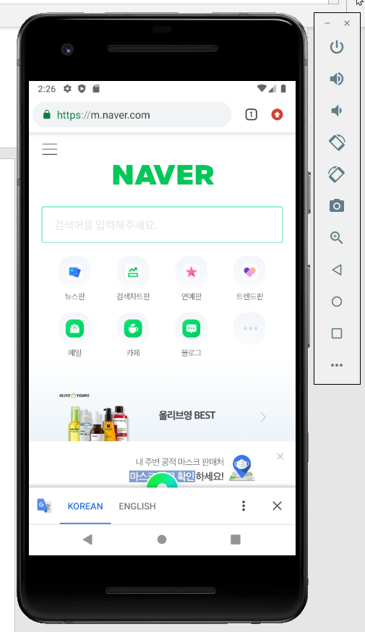

1. 119전화걸기 버튼 클릭 시 화면

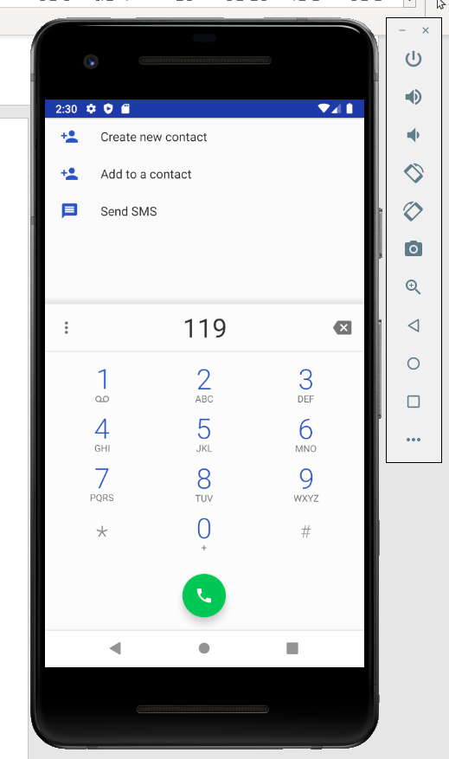

1. 갤러리 버튼 클릭 시 화면

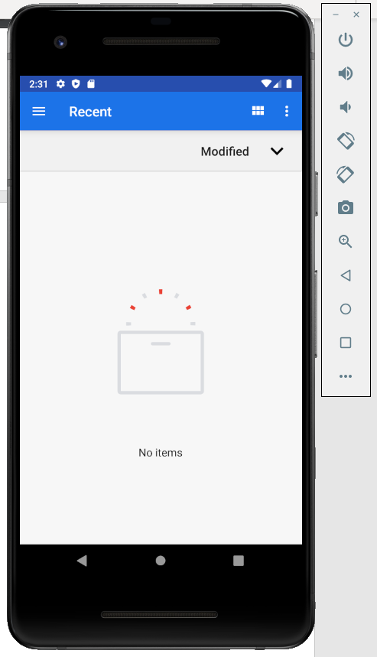

1. 끝내기 버튼 클릭 시 화면

